* 1. **Identificación de Riesgos**
     1. **Riesgos Lumínico**

|  |
| --- |
| **Riesgo Lumínico** |
| Todos aquellos factores ambientales de naturaleza física que pueden provocar efectos adversos sobre la salud según sea la intensidad o el tiempo de exposición. Entre los tipos de riesgos físicos se encuentran los relacionados a la iluminación, ruido, vibraciones, temperaturas extremas, radiaciones ionizantes y no ionizantes. (RFi19-1106). |
| **CONTROL TEÓRICO EFICAZ** |
| **Iluminación:** es la relación de flujo luminoso incidente en una superficie por unidad de área, expresada en lux.  **Deslumbramiento:** es cualquier brillo que produce molestia, interferencia con la visión o fatiga visual.  **Brillo:** es la intensidad luminosa de una superficie en una dirección dada, por unidad de área proyectada de la misma.  **La Luminancia:** Es una característica propia del aspecto luminoso de una fuente de luz o de una superficie iluminada en una dirección dada.  **Pérdidas de Agudeza Visual:** Como consecuencia de un esfuerzo en percepción visual que exige la tarea.  **Fatiga Ocular:** Como efecto de un confinamiento del hombre en recintos con iluminación inadecuada. |
| **HECHO CUMPLIDO** |
| Como se puede observar en las Ilustraciones X hasta la Xn la iluminación artificial de la planta es muy tenue, a pesar que tiene grandes entradas de luz natural no es suficiente para los trabajadores, porque su labor se realiza dentro de un objeto al cual no le llega la suficiente luz y por ello tienen que esforzar mucho su visión. |
| **COMPARACIÓN Y ANÁLISIS DE BRECHAS** |
| Actualmente la planta se encuentra con un sistema de iluminación muy tenue, es necesario adicionar o realizar una iluminación especial para cada sitio de trabajo y así reducir la fatiga y cansancio visual de los trabajadores.  El trabajo que se debe realizar es bastante para poder satisfacer las necesidades de cada trabajador porque la tarea que debe desarrollar cada uno debe tener iluminación especial. |

1. **Conclusiones y Recomendaciones**

**2.1 Recomendaciones**

Se recomienda cambiar el tipo de iluminación por unas más adecuadas. Los tipos de luminarias más comunes para montaje de techo son:

* a y c: Luz hacia abajo.
* b y d: Luz difusa.
* e: Lugares húmedos.
* f : Nave alta,
* g: Nave baja.



Ilustracion X Luminarias para montaje de techo (Tomada de [1])

1. **Ilustraciones.**

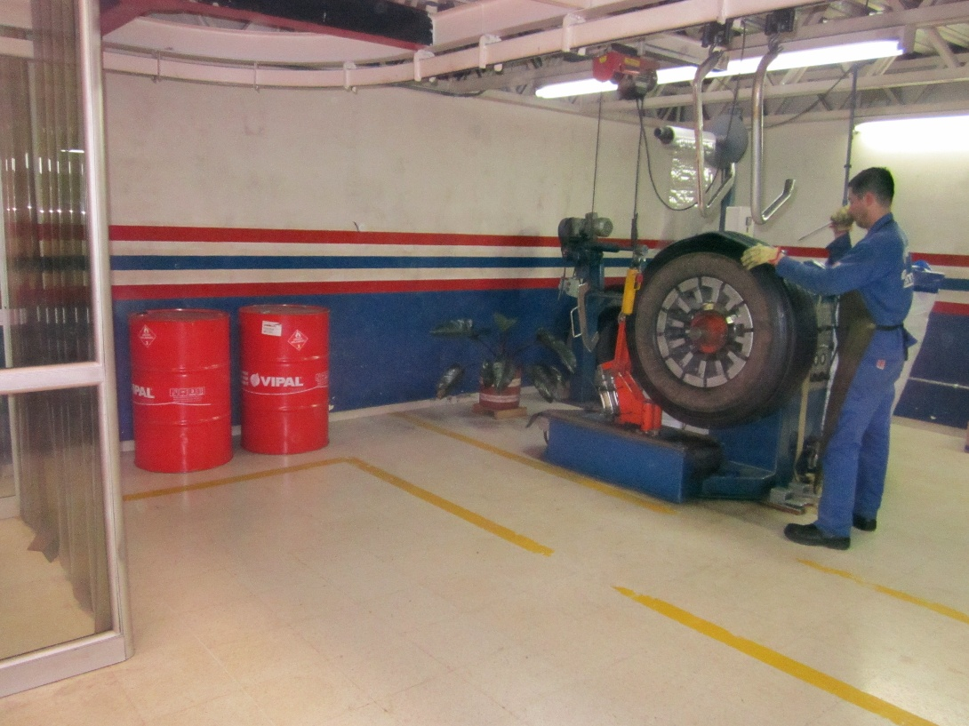

Ilustración X1 Secado (Autores. Toma del 12 de Noviembre de 2013)

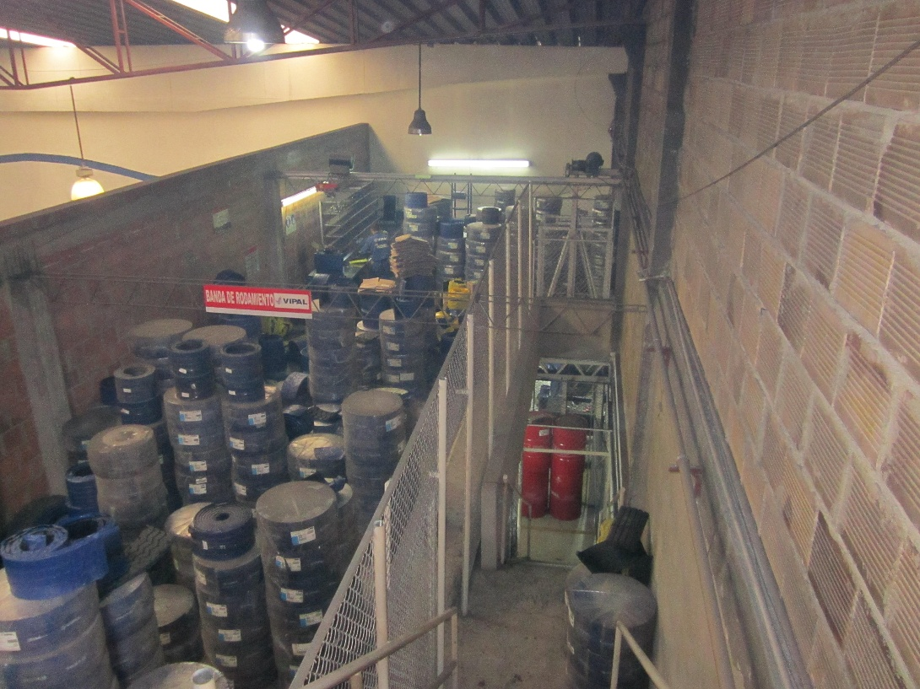

Ilustración X2 Bodega bandas segundo piso (Autores. Toma del 12 de Noviembre de 2013)

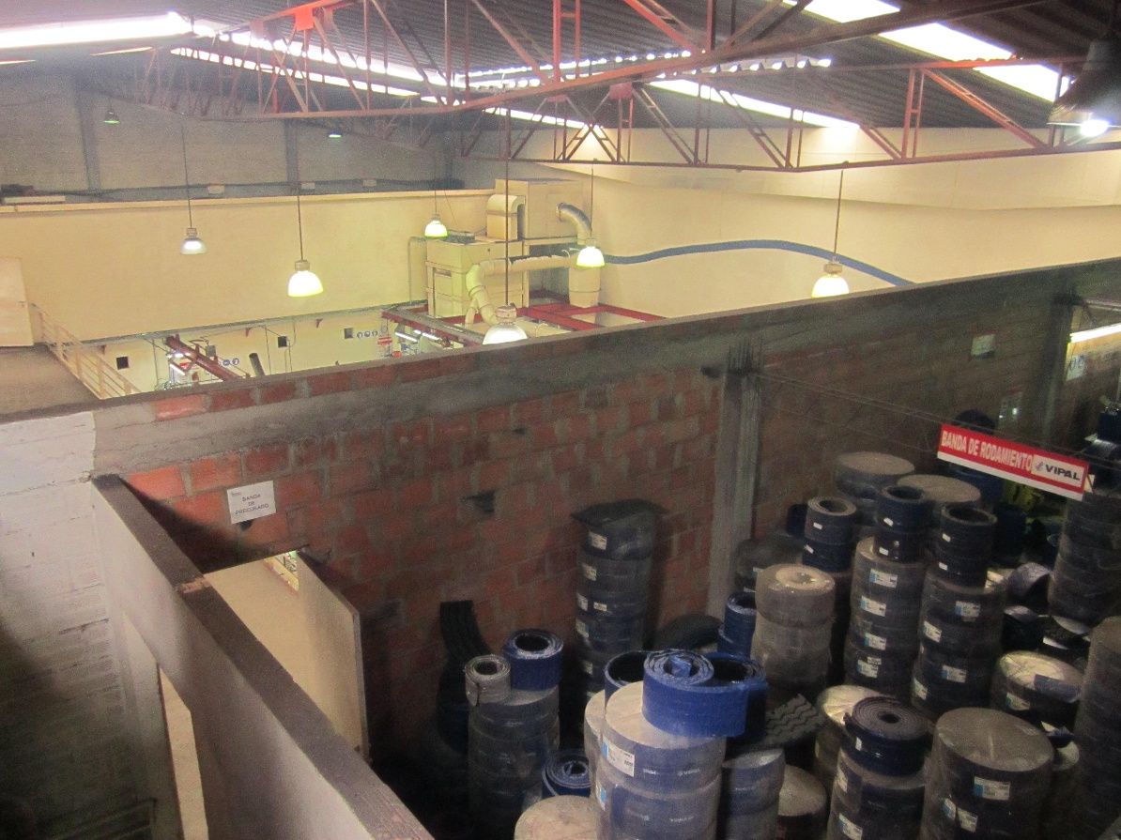

Ilustración X3 Bodega bandas segundo piso (Autores. Toma del 12 de Noviembre de 2013)

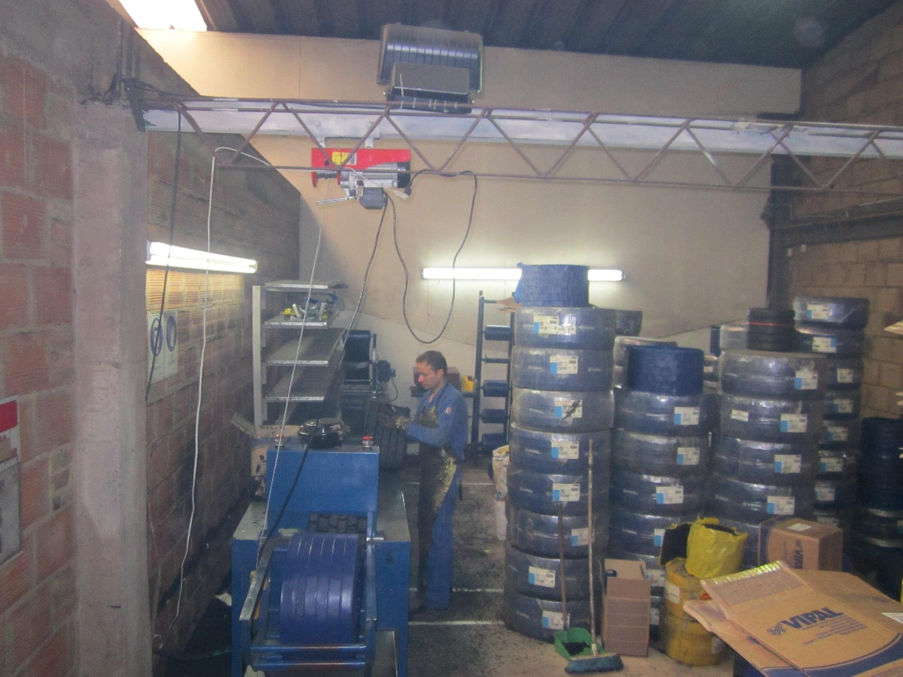

Ilustración X4 Cortado (Autores. Toma del 12 de Noviembre de 2013

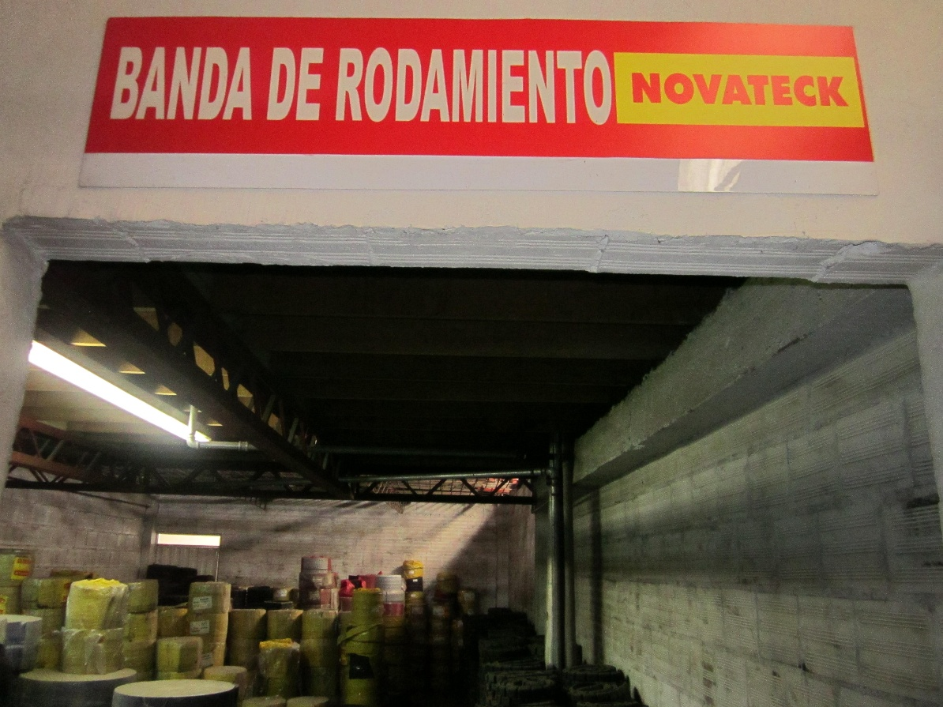

Ilustración X5 Bodega N°2 bandas segundo piso (Autores. Toma del 12 de Noviembre de 2013

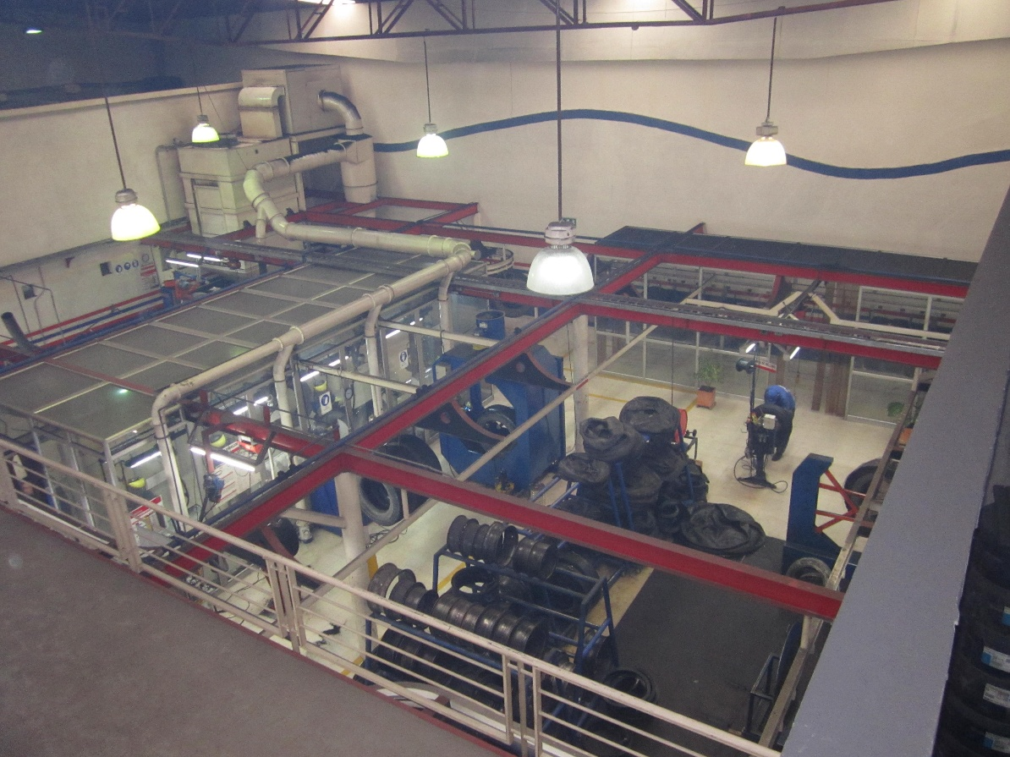

Ilustración X6 Iluminación primera planta (Autores. Toma del 12 de Noviembre de 2013

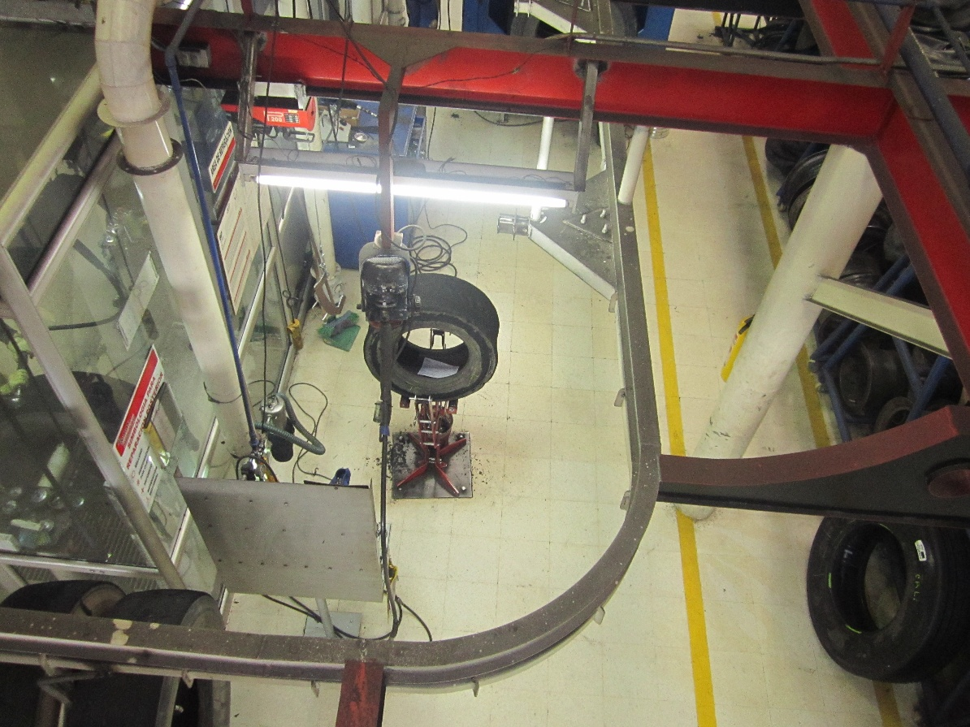

Ilustración X7 Iluminación primera planta (Autores. Toma del 12 de Noviembre de 2013

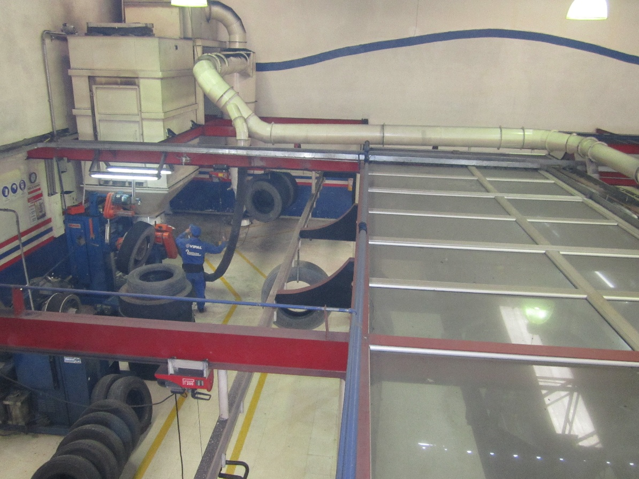

Ilustración X8 Iluminación primera planta (Autores. Toma del 12 de Noviembre de 2013

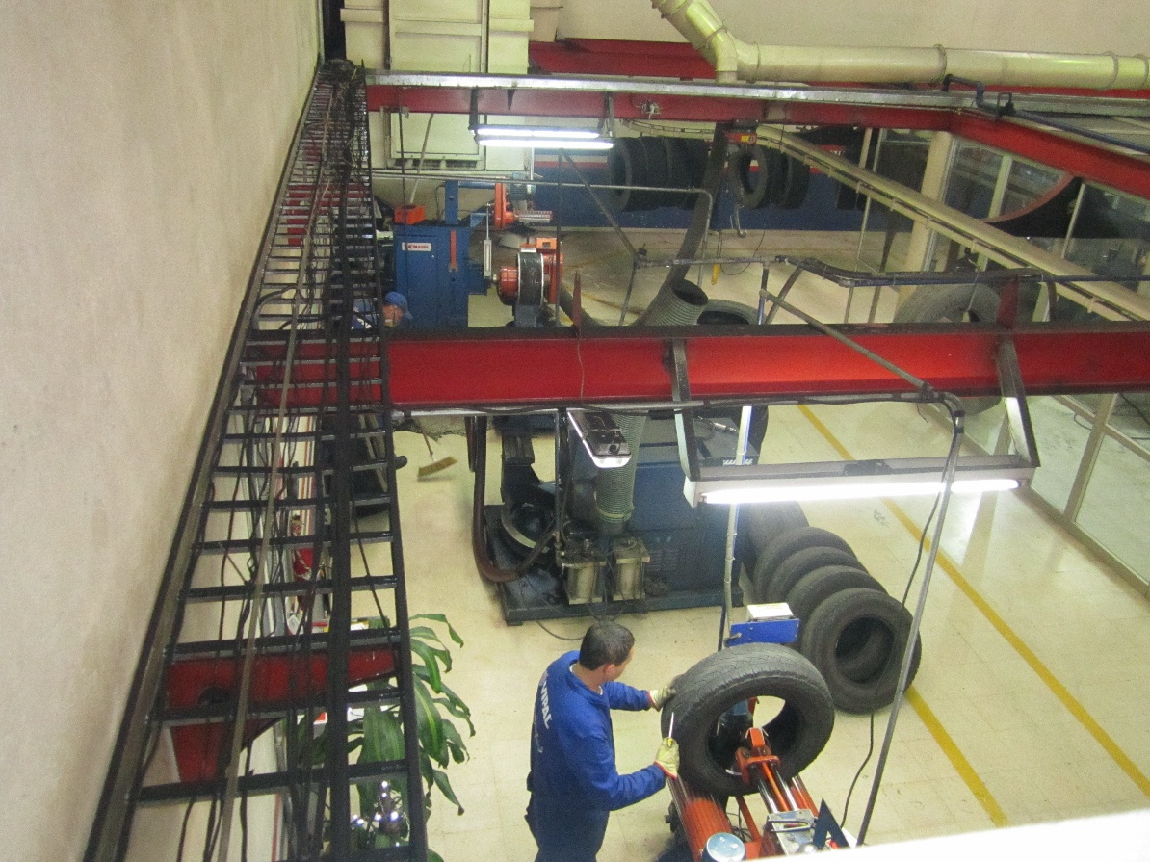

Ilustración X9 Iluminación primera planta piso (Autores. Toma del 12 de Noviembre de 2013

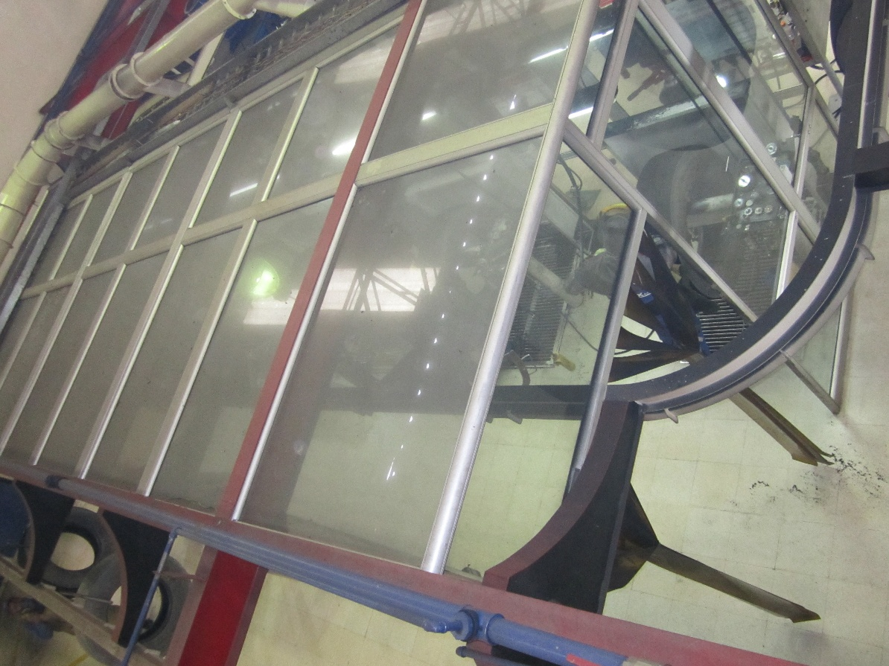

Ilustración X10 Iluminación primera planta (Autores. Toma del 12 de Noviembre de 2013

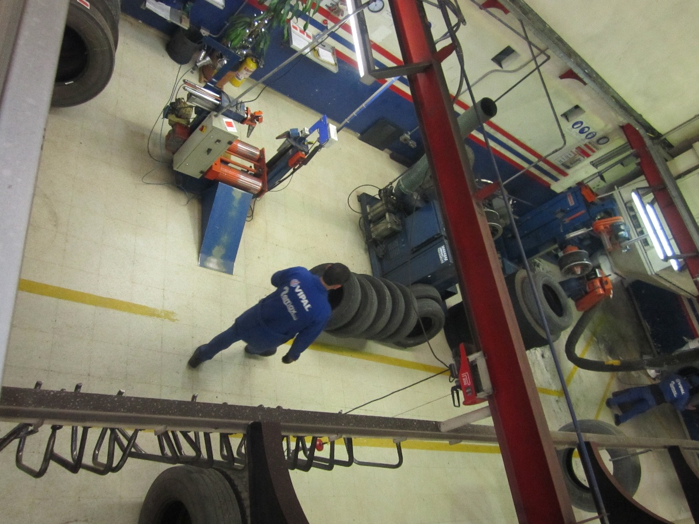

Ilustración X11 Iluminación primera planta (Autores. Toma del 12 de Noviembre de 2013

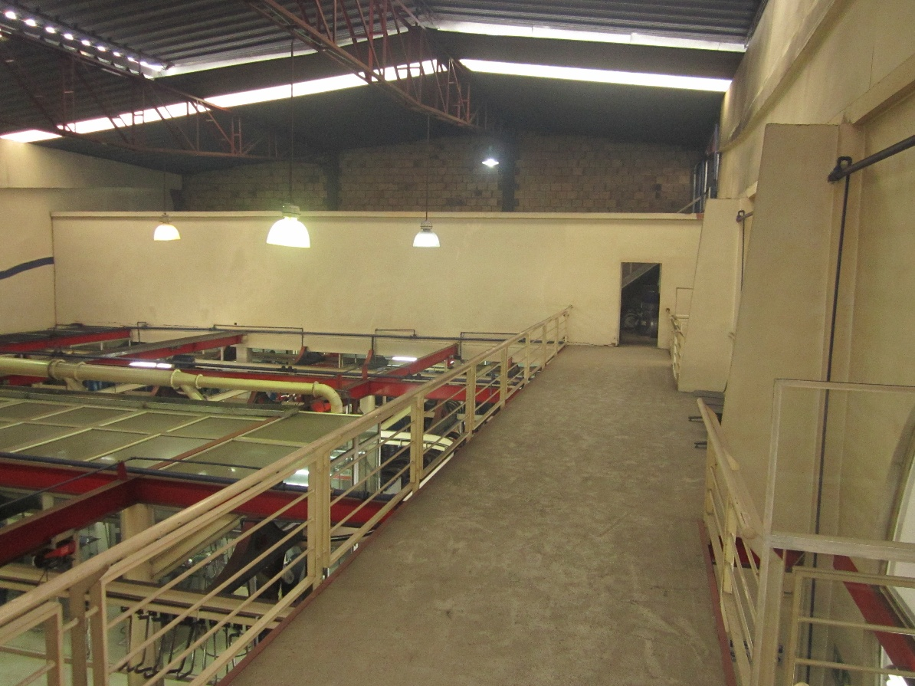

Ilustración X12 Iluminación primera planta (Autores. Toma del 12 de Noviembre de 2013

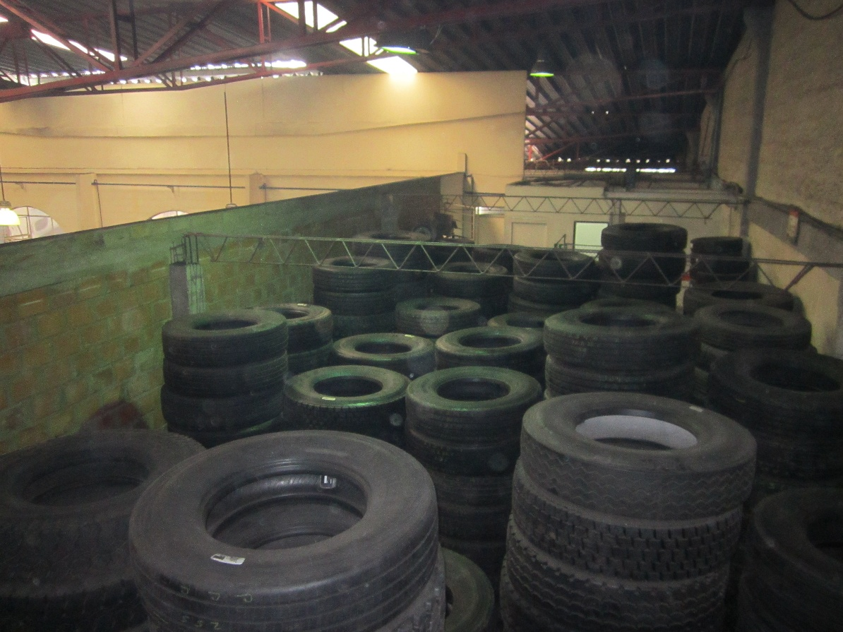

Ilustración X13 Bodega llantas terminadas Segundo piso (Autores. Toma del 12 de Noviembre de 2013

1. **Galardones a las Buenas Prácticas 2008-2009.**

Disponible en <https://osha.europa.eu/es/competitions/good-practice-award-2008-2009>

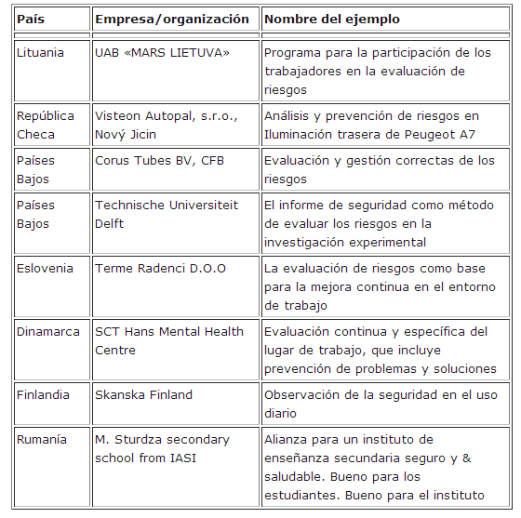

Tabla X. Galardones a las Buenas Prácticas 2008-2009 (Tomado de [2])

1. **El galardón Europeo a las Buenas Prácticas reconoce el compromiso de la dirección para proteger la seguridad y la salud de nuestros trabajadores.**

Disponible en <http://www.seguridad-laboral.es/prl-por-sectores/servicios/el-galardon-europeo-a-las-buenas-practicas-reconoce-el-compromiso-de-la-direccion-para-proteger-la-seguridad-y-la-salud-de-nuestros-trabajadores>

Ángel Vidal, maestro industrial electrónico, fundó en 1981 Protón Electrónica. Esta pyme española ha sido galardonada por la Agencia Europea de Seguridad y Salud en el Trabajo. Como próximo objetivo, pretende reforzar la gestión medioambiental de la empresa.

**Bibliografía**

[1] Iluminación. Laboratorio de Condiciones de Trabajo, Escuela Colombiana de Ingeniería Julio Garavito. Disponible en

<http://www.escuelaing.edu.co/uploads/laboratorios/4967_iluminacion.pdf>, visitado el 13 de enero de 2014.

[2] wskfdk <https://osha.europa.eu/es/competitions/good-practice-award-2008-2009>

[3] Todos riegos OHSAS 18001 Sistema de Gestión en Seguridad y Salud Ocupacional – Requisitos <http://hseqconsultorias.com/#!/implementacion>